Задание 1
- Сформировать html-страницу по образцу, как показано ниже. HTML-код формировать с помощью текстового редактора «Блокнот» или аналогичного.
- Шрифт заголовка страницы – «Arial», содержимого страницы – «Times New Roman», содержимого таблицы – «Verdana».
- Добавить гипертекстовую ссылку, ведущую на страницу с выполненным заданием № 2.

- Mushkin DDR2-667: двухсторонние модули с хорошей скоростью
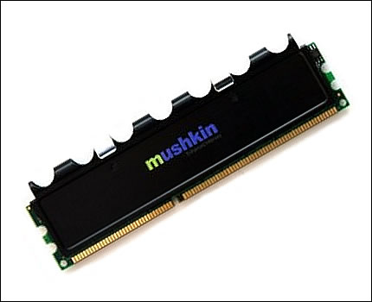
Модули Mushkin отличаются приятным внешним видом.
Производитель выслал нам только "толстые" 1-Гбайт ^{модули памяти}. Они позволяют использовать преимущества двухсторонних модулей. Во время наших тестов разгона модули достигли частоты 918 (459 МГц).
В целом, ничего особого сказать нельзя.

Mushkin
Информация производителя
Сайт | mushkin.com
Рабочая частота | DDR2-667 (PC5300)
Задержки | CL 5-5-5-15
Объём | 1024 Мбайт (2 ряда, 4 банка)  две стороны
Маркировка | 2GB XP2-5300 Dual Pack (2x1GB)  1121-1 991512
Задержки SPD
DDR2-667 (333 МГц) | CL 5,0-5-5-15
DDR2-533 (266 МГц) | CL 4,0-4-4-12
Частота обновления | 7,8 мкс, Self-Refresh
Напряжение | 1,8 - 2,0 В
Результаты тестирования
Тест I (по умолчанию) | DDR2-667, CL 5,0-5-5-15, 1.8 В
Тест II (экстремальные задержки) | DDR2-667, CL 4,0-4-4-12, 1,8 В
Тест III (разгон по частоте) | DDR2-888@918 (459 МГц), 2,2 В
Задание 2
- Средствами CSS создать страницу со схожим форматированием, но со своим содержанием. Применить: возможности наследования, каскадирования, позиционирования и блочные модели.
- На странице расположить кнопку, ведущую на страницу с формой из задания 3.

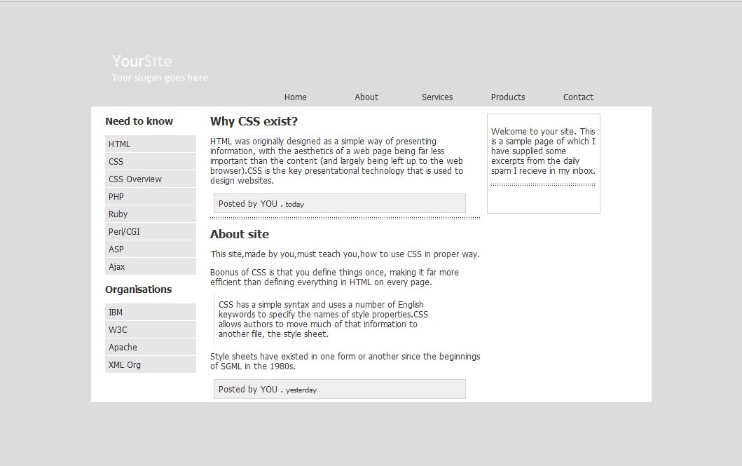
Задание 3
- Создать форму по образцу.
- Описание форматирования реализовать с использованием технологии CSS и хранить в отдельном файле.
- Поле «Направление поезда» – выпадающий список, состоящий не менее чем из 5 направлений. Поле «Класс желаемых вагонов» – выпадающий список: «Люкс», «Спальный», «Купе», «Плацкарт», «Общий».
- Написать скрипт, который при нажатии на кнопку «Заказать» будет проверять, все ли поля заполнены и, в случае ошибки, выдавать соответствующее окно сообщения, а незаполненные поля выделять красным цветом.
- Выполнить проверку, чтобы количество билетов не превышало 4.
